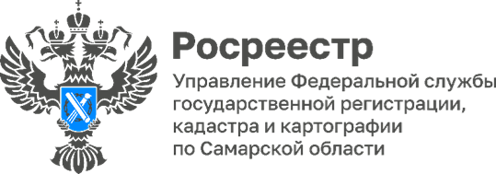
06.03.2024

В Самарской области продолжается работа
по исправлению реестровых ошибок

4 344 решения о необходимости устранения реестровых ошибок было принято и направлено правообладателям соответствующих объектов недвижимости самарским Росреестром с начала 2024 года в рамках реализации государственной программы «Национальная система пространственных данных».
Управлением Росреестра совместно с филиалом ППК «Роскадастр» продолжается работа по устранению пересечений границ земельных участков. Кроме того, в рамках «поквартального» исправления реестровых ошибок одновременно ведется работа по установлению границ земельных участков и расположенных на них объектов капитального строительства, в отношении которых сведения о границах в ЕГРН отсутствуют. Таким образом, фактически Управлением Росреестра совместно с филиалом ППК «Роскадастр» проводится работа по уточнению границ земельных участков и расположенных на них объектов капитального строительства без привлечения средств правообладателей таких объектов.
«Кадастровые кварталы, в которых должно осуществляться «поквартальное» исправление реестровых ошибок, были определены Центральным аппаратом Росреестра. Так, для Самарской области определены кварталы, расположенные в Ставропольском, Красноярском, Кинельском, Волжском, Красноармейском районах, а также в городах: Самара, Отрадный, Сызрань, Нефтегорск. По состоянию на 1 марта 2024 года уже проводится работа по установлению границ в отношении объектов, расположенных в городах Нефтегорск, Сызрань; Красноярском, Волжском районах. Филиалом ППК «Роскадастр» координаты определяются пока в большинстве случаев на основе имеющегося картографического материала. В отношении кварталов, по которым отсутствует картографический материал, планируется определение координат посредством проведения фотосъемки с использованием беспилотного воздушного судна», - комментирует ситуацию заместитель руководителя Управления Росреестра по Самарской области Татьяна Титова.

Материал подготовлен Управлением
Росреестра по Самарской области

